Par les imams Shafi’i et Ibn Taymiyya.

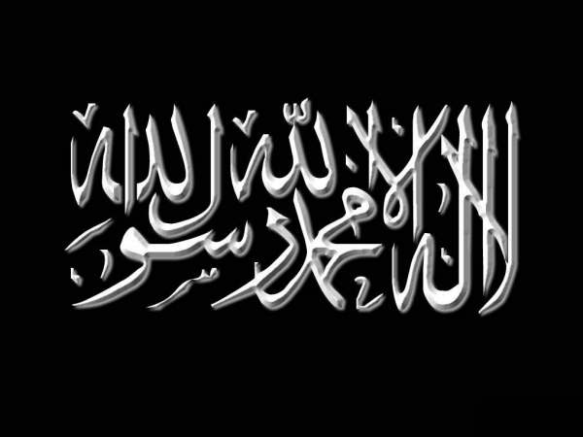 | L’importance de la langue arabe en Islam.

En discutant de l'importance de la langue arabe quant à la protection, la compréhension et la pratique de l'Islam, le noble Imam, Imam Shafi'i -qu'Allah lui fasse miséricorde- a dit :

« Il est obligatoire pour tout Musulman d'apprendre la langue arabe de son mieux afin qu'il puisse faire l'attestation qu' « il n'y a de Dieu que Dieu et que Muhammad est Son prophète », et de réciter le Livre d'Allah, et de prononcer en mentionnant ce qui lui incombe, le takbir et ce qui lui est ordonné, le tasbih, le tashahhud et autres.

Tout ce qui est rajouté à la langue qu'Allah a désigné comme la sienne (celle de Muhammad -salla Allahou ‘aleyhi wa sallam-) par laquelle Il a scellé Sa lignée de prophètes et par laquelle Il a révélé le dernier de Ses Livres, est pour le bien de l'Homme, aussi bien qu'il est du devoir de l'Homme d'apprendre à prier dans la direction vers où il doit se tourner, et d'être fidèle dans l'accomplissement de ses devoirs imposés ou recommandés.

J'ai commencé à expliquer la raison pour laquelle le Qur'an a été révélé en langue arabe plutôt qu'une autre langue. Quiconque comprend entièrement le sens de la connaissance offerte par le Livre d'Allah ne peut être ignorant de la richesse de cette langue. Sa variété de valeurs sémantiques pour chaque mot est aussi remarquable que sa variété de mots pour décrire une seule valeur sémantique.

Les doutes apparaissant chez celui qui est ignorant de la langue arabe vont disparaître chez celui qui la connaît. Tous les Musulmans doivent être conscients que le Qur'an a été révélé en langue arabe et ceux qui communiquent ce message aux autres accomplissent une bonne action. Ce type d'acte surérogatoire de bienfaisance ne doit être négligé de personne, sauf ceux qui délaissent le chemin vers le succès. Expliquer la vérité aux autres est un acte de dévouement. Le dévouement et l'accomplissement de ce qui est juste font tous deux parties du devoir d'obéissance du croyant envers Allah et l'obéissance envers Allah comprend toutes les actions de bienfaisance. »

Source : « Al-Risalah Fi Usul al-Fiqh »
Shaykh al-Islam Ahmad ibn ‘Abd al-Halim ibn Taymiyah -qu'Allah lui fasse miséricorde- a parlé très efficacement sur ce problème, expliquant ses sérieux et ses effets, et le point de vue Islamique concernant cela. C'est ce qu'il a dit :
« Quant au fait de s'habituer à parler à quelqu'un d'autre dans une langue autre que l'Arabe, qui est le symbole de l'Islam et la langue du Qur'an, au point que cela devienne une habitude dans le pays, avec ses membres de famille et les membres du foyer, avec ses amis, à la place du marché, lorsque l'on s'adresse aux représentants du gouvernement ou aux figures de l'autorité ou lorsque que l'on parle aux gens de science, sans aucun doute ceci est makrooh (détestable), parce que cela entraine d'être comme les non-Arabes, qui est makrooh, comme cité plus haut.
De là, lorsque les premiers Musulmans vinrent vivre en Syrie et en Egypte, ou le peuple parlait le Byzantin et le Grec, et en Irak et à Khurasaan, ou le peuple parlait le Perse, et au Maghreb (Afrique du Nord) ou le peuple parlait le Berbère, ils apprirent aux gens de ces pays à parler l'Arabe, ainsi cet Arabe devint la première langue dans ces pays, et tous les gens, les Musulmans et de même les kuffar, parlaient Arabe. Tel était aussi le cas à Khurasaan dans le passé, ensuite ils se relâchèrent concernant la langue et utilisèrent le Perse jusqu'à ce que cela devienne la première (langue) et (la langue) Arabe fut oubliée par la plupart d'entre eux. Sans aucun doute ceci est makrooh.
La meilleure voie est de s'habituer au langage Arabe pour que les jeunes gens l'apprennent dans leurs maisons et dans leurs écoles, pour que le symbole de l'Islam et de son peuple prévalent. Cela facilitera les gens de l'Islam à comprendre le Qur'an et la Sunnah, et les paroles des Salaf, contrairement à une personne qui parlait une langue, ensuite veut en apprendre une autre, et la trouve difficile.
Sache qu'utiliser une langue a un effet clair et fort sur la pensée, le comportement et l'engagement religieux. Cela a également un effet sur le fait de ressembler aux premières générations de cette Ummah, les Sahaabah et Taabi'in. Etre comme eux améliore la pensée, l'engagement religieux et le comportement.
De plus, la langue Arabe elle-même fait partie de l'Islam, et connaître l'Arabe est un devoir obligatoire. Si c'est un devoir de comprendre le Qur'an et la Sunnah, et ils ne peuvent être compris sans connaître l'Arabe, alors les moyens qui sont nécessaires pour remplir le devoir sont aussi obligatoires.
Il y a des choses qui sont obligatoires sur tous les individus (fard 'ayn), et d'autres qui sont obligatoires sur la communauté ou la Ummah.
Ceci est la signification du récit rapporté par Abu Bakr ibn Abi Shaybah qui a dit : 'Issa ibn Younous nous a dit de Thawr de 'Umar ibn Yazid que 'Umar a écrit à Abu Moussa al-Ash'ari -qu'Allah soit satisfait de lui- et a dit : « Apprenez la Sunnah et apprenez l'Arabe, apprenez le Qur'an en Arabe car il est Arabe. »
Dans un autre Hadith rapporté par 'Umar -qu'Allah soit satisfait de lui-, il a dit : « Apprenez l'Arabe car cela fait partie de votre religion, et apprenez comment les biens du défunt doivent être divisés (faraa'id) car ceci fait partie de votre religion. »
Cet ordre de 'Umar, d'apprendre l'Arabe et la Shari'ah, combine les choses qui sont nécessaires, car la religion nécessite la compréhension des mots et actions. Comprendre l'Arabe est le chemin pour comprendre les mots de l'Islam, et comprendre la Sunnah est le chemin pour comprendre les actions de l'Islam… »
Source : Iqtidaa’ al-Siraat al-Mustaqim, 2/207

Abou Abdallah Muhammad ibn Idriss ibn El Abbas Ibn Othmane ibn Ibn Shafi' ibn Assaib ibn 'Abd ibn Yazid ibn Hashim ibn 'Abdil-Muttalib est né en 150 H (772 ap. JC.) et décédé en l'an 204H (736 ap. JC.)
Il est Abou Al ‘Abbâs Ahmad Ibn ‘Abdel-Halîm Ibn Abdel-Salâm Ibn Taymiya, célèbre sous le titre de Cheykh Al Islâm Ibn Taymiya, né en 661 de l’hégire (1263 ap. JC.) et décédé en 728 de l’hégire (1328 ap. JC.) fut le plus grand savant de l’Islam de son époque.
Fard kifaayah, c’est à dire, si quelques personnes les accomplissent alors le reste est dissipé de l'obligation

